新乡工程学院2023－2024学年第2学期

实验报告

课程名称： 数据结构
学生姓名： 何炜
专业班级： 计科226
学 号： 2022010611

实验一 熟悉程序运行环境和结构体类型

实验目的:
通过本次实验，熟悉C语言程序运行环境，熟悉结构体类型相关知识。
实验环境:
硬件：PC机
软件：windows操作系统，C语言
实验内容：
实现通讯录的运行
实验学时：1
实验过程：
- 算法设计
在for语句中，用gets函数分别输入各个元素中两个成员的值。然后又在for语句中用printf语句输出各元素中两个成员值
2.程序清单
#include"stdio.h"
#define NUM 1
struct men
{
char name[20];
char phone[10];
};
int main()
{
struct men man[NUM];
for (int i=0;i<=NUM;i++){
printf("name:");
gets(man[i].name);
printf("phone:");
gets(man[i].phone);
}
for(int i=0;i<=NUM;i++){
printf("name:%s phone:%s",man[i].name,man[i].phone);
}
}

- 运行结果
- 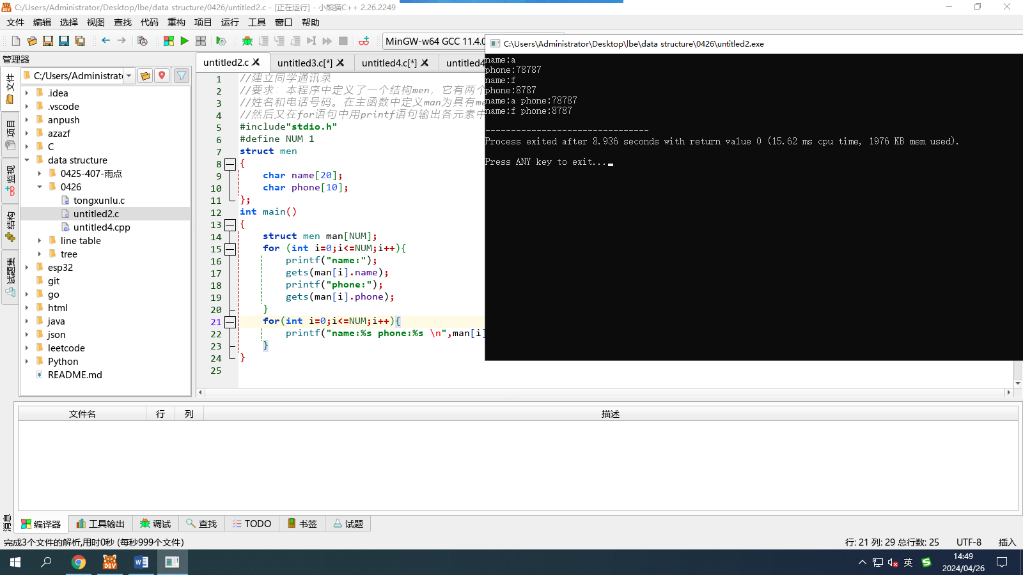
4．算法复杂度分析
时间复杂度：需要遍历整个数组一次，所以时间复杂度为O(1)
空间复杂度：定义了一个包含五个men类型的结构体，因此空间复杂度为
O(1)
实验总结：
学会了算法的分析

